GRÖMO Rohrbogen 72° mit Wulst

GRÖMO

Eigenschaften

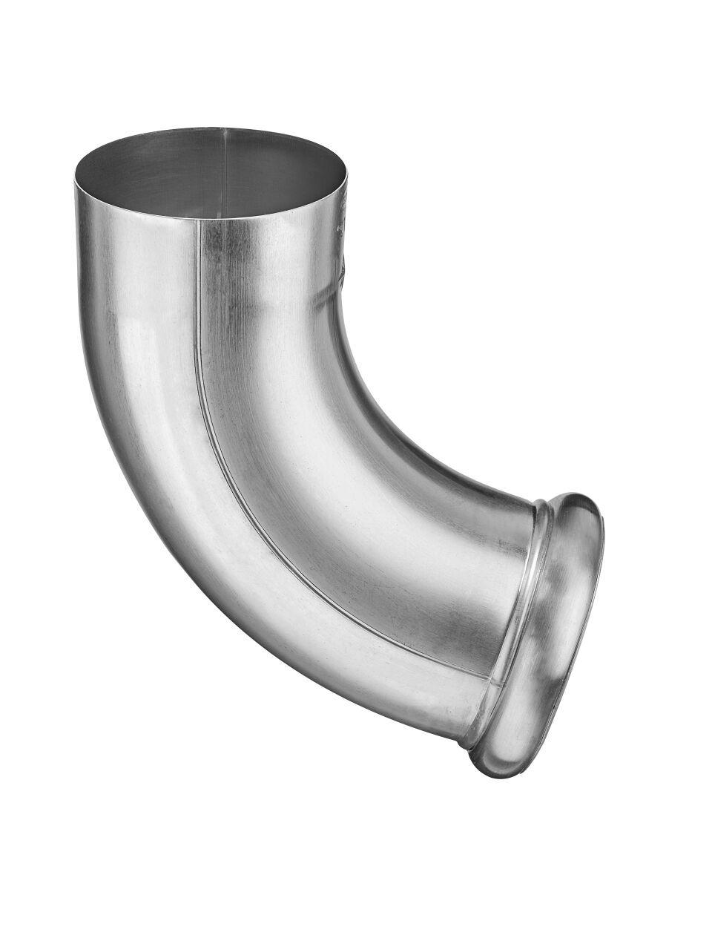

Farbton

kupfer, silber

Werkstoff

Kupfer, Zink

Durchmesser (mm)

80,40 - 100,40

Nennweite DN

80,00 - 100,00

Winkel (Grad)

72,00